Экспериментальная часть. Собственные исследования.
Глава 1. Серологический и генетический анализ вариантов ВИЧ-1, циркулирующих на территории Азиатской части Российской Федерации.

  - Серологический и генетический анализ вариантов ВИЧ-1, циркулирующих на территории Алтайского края.
На территории Алтайского края первый случай ВИЧ-инфекции был зарегистрирован в 1990 г., и за первые шесть лет было выявлено лишь шесть случаев заболевания. Основным фактором риска в этот период являлись половые связи. Однако, начиная с середины 1999 г., практически все случаи ВИЧ-инфекции в регионе уже выявлялись у лиц, потребляющих инъекционные наркотики и их половых партнеров. При этом в период с 01.06.1999 г. по 30.09.2005 г. число случаев ВИЧ-инфекции в крае выросло более чем в 160 раз и превысило 3 тысячи [ ].

Рис. 1. Динамика роста количества ВИЧ-инфицированнных пациентов на территории
Алтайского края.

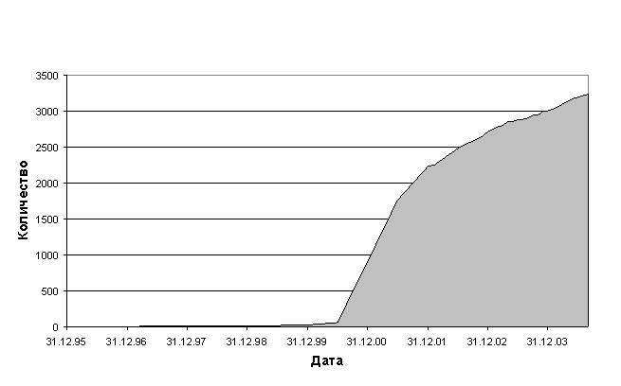
На 31.12.2005 на территории Алтайского края выявлено 3699 случаев ВИЧ-инфекции. Заболеваемость зарегистрирована в 12 городах и 52 административных районах из 60. Показатель распространенности на 100 тыс. населения составил 121,9, что не на много меньше такового для Российской Федерации в целом (182,8) и для Сибирского Федерального округа (173,8). Наиболее пораженными территориями являются промышленные центры – города Бийск (811,0 на 100 тыс. населения), Заринск (292,6), Белокуриха (261,6), Славгород (156,3), Алейск (119,8), а вот административная столица края, город Барнаул, характеризуется сравнительно низкой степенью пораженности (25,0 на 100 тыс. населения).
Образцы сывороток и/или цельной крови были получены от 59 пациентов – жителей города Барнаул и 9 населенных пунктов Алтайского края с диагнозом «ВИЧ-инфекция», поставленным в 2003-2004 гг. На первом этапе исследований были проанализированы образцы сывороток крови с помощью ИФА с использованием олигопептидов P1 и P2. Результаты анализа показали, что 58 из 59 сывороток реагировали с синтетическим олигопептидом P2, то есть относились к серотипу A; одна сыворотка обнаруживала двойную реактивность. На втором этапе исследования образцы крови от 59 пациентов анализировали с помощью метода сравнительной оценки электрофоретической подвижности гетеродуплексов гена env и гена gag (HMA/env и HMA/gag). Для этого из мононуклеарных клеток периферической крови ВИЧ-инфицированных пациентов выделяли ДНК провируса и амплифицировали специфические фрагменты генов gag и env согласно методике, описанной в главе «Материалы и методы». Результаты анализа генов gag и env показали, что 58 вариантов ВИЧ-1 относятся к подтипу A, а один является рекомбинантом A/B (именно тот образец, который для ИФА показал двойную реактивность). Для подтверждения данных ИФА и HMA было проведено определение нуклеотидной последовательности фрагмента гена env, кодирующего область V3-V5 гликопротеина GP120 в 9 образцах. Результаты определения нуклеотидной последовательности показали, что все изученные изоляты ВИЧ-1, выделенные на территории Алтайского края, близки к варианту вируса подтипа А (IDU-A), ранее обнаруживаемого в других городах России и других республик бывшего СССР (Казахстан, Узбекистан). (Bobkov et al., 1997; Бобков и др., 1998).
Также был проведен филогенетический анализ нуклеотидных последовательностей, представленный на рис. 2. Видно, что нуклеотидные последовательности гена env, выявленные у ВИЧ-инфицированных лиц на территории Алтайского края, в 100 независимых построениях из 100 образуют две общие ветви (кластеры) с ранее опубликованными нуклеотидными последовательностями вариантов ВИЧ-1 подтипа A, выделенными в странах СНГ (Казахстан). Это наводит на мысль о существовании минимум двух заносов вируса ВИЧ-1 подтипа A на территорию Алтайского края.

Рис. 2. Филогенетический анализ методом ближайших соседей [7] нуклеотидных последовательностей, кодирующих env gp120 V3-V5 региона, выявленных для вариантов ВИЧ-1 на территории Алтайского края. Цифры у основания основных ветвей филогенетического древа указывают частоту, с которой данные последовательности оказывались на одной ветви в 100 независимых построениях.

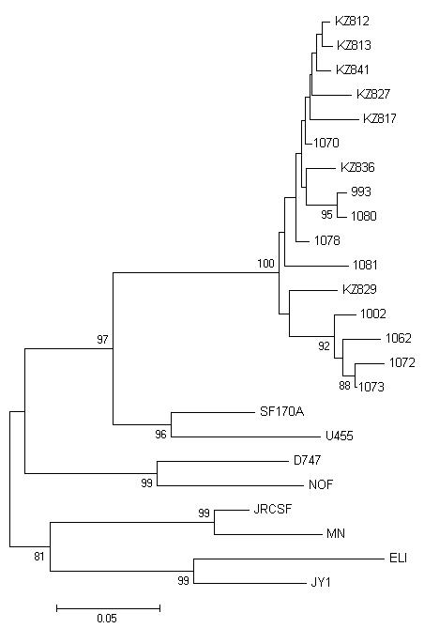
Генетическая изменчивость в области гена env, определенная по M. Kimura [ ], для вариантов подтипа A варьировала в пределах 0,005-0,081 (среднее значение 2,60±1,89), для Бийска в пределах 0,005-0,081 (среднее значение 0,074), для Заринска в пределах 0,005-0,062 (среднее значение 0,041). Эти цифры ниже, чем значения генетической изменчивости участка гена env, кодирующего область V3 Gp120, для вариантов ВИЧ-1 подтипа A из Восточной Европы (Молдавия, Balode et al., 2003) (0,00-6,19; среднее значение 2,41±1,85) [ ].

Населенный пункт | Число  инфицированных ВИЧ на 01.09. 2005 г. | Серотипы V3 |  |  |  | Генотипы gag/env
Населенный пункт | Число  инфицированных ВИЧ на 01.09. 2005 г. | А | В | НР¹ | Всего | А | В | A/B | Всего
г. Барнаул | 3302 | 3 | 0 | 0 | 3 | 3 | 0 | 0 | 3
г. Алейск | 327 | 3 | 0 | 0 | 10 | 3 | 0 | 0 | 3
г. Бийск | 271 | 34 | 0 | 0 | 34 | 33 | 0 | 1 | 34
г. Заринск | 204 | 8 | 0 | 0 | 8 | 8 | 0 | 0 | 8
г.Новоалтайск | 133 | 2 | 0 | 0 | 5 | 5 | 0 | 0 | 5
Зональный р-н | 132 | 1 | 0 | 0 | 1 | 1 | 0 | 0 | 1
Павлодарский р-н | 105 | 1 | 0 | 0 | 1 | 1 | 0 | 0 | 1
Бийский р-н | 92 | 1 | 0 | 0 | 1 | 1 | 0 | 0 | 1
Алтайский край | 90 | 1 | 0 | 0 | 1 | 1 | 0 | 0 | 1
ВСЕГО | 3510 | 58 | 1 | 0 | 59 | 58 | 0 | 1 | 59

1.2 Серологический и генетический анализ вариантов ВИЧ-1, циркулирующих на территории Красноярского края.
На территории Красноярского края первый случай ВИЧ-инфекции выявлен лишь в 1994 году, и к 1996 году насчитывалось только 3 случая заболевания. Однако с середины 1997 года число новых случаев стало расти в геометрической прогрессии, увеличившись более чем в 250 раз, и составило 5847 на 30.09.2005. Случаи ВИЧ/СПИДа зарегистрированы во всех территориях и городах края, за исключением трех районов: Краснотуранского, Саянского и Большеулуйского. По количеству официально зарегистрированных случаев ВИЧ инфекции Красноярский край занимает четвертое место среди регионов Сибирского федерального округа, находясь в группе субъектов Российской Федерации с высоким уровнем развития эпидемии. Особенностью распространения ВИЧ-инфекции в данном регионе является то, что около 87% всех зарегистрированных случаев приходится на четыре наиболее значимые с экономической точки зрения территории края с высоким уровнем доходов населения. Это города Норильск (2471 случай), Красноярск (2233 случая), Лесосибирск (264 случая), а также Енисейский район (145 случаев). Показатель распространенности на 100 тыс. населения составил 186,7, т.е. аналогичен таковому для Российской Федерации в целом (182,8) и для Сибирского Федерального округа (173,8). Исключением является город Норильск, где показатель распространенности составил 1027,1 на 100 тыс. населения. Это объясняется тем, что «Большой Норильск» на самом деле представляет собой целый конгломерат городов, включающий в себя собственно Норильск, Талнах, Кайеркан, Снежногорск. Среди людей, живущих с ВИЧ, преобладают молодые люди в возрасте от 15 до 29 лет – на долю этой возрастной группы приходится 84%всех зарегистрированных случаев ВИЧ инфекции. Та же возрастная категория преобладает и среди потребителей наркотиков: более 90%из них составляют молодые люди в возрасте от 18 до 39 лет,81%– мужчины. В 73,5% всех зарегистрированных случаев инфицирование ВИЧ произошло через кровь при инъекционном употреблении наркотиков. С 2004 года отмечается отчетливая тенденция роста полового пути передачи ВИЧ инфекции. В 2004 году в 50% вновь выявленных случаев ВИЧ инфекции инфицирование произошло половым путем.

Рис. 3. Динамика роста количества ВИЧ-инфицированнных пациентов на территории
Красноярского края.

Рост числа случаев ВИЧ инфекции в крае в 2000 –2001 годах был обусловлен всплеском употребления наркотических веществ, изменением наркорынка в сторону преобладания инъекционных препаратов, а также более активным тестированием представителей уязвимых групп в тот период. Можно предположить,что определенное уменьшение количества вновь выявляемых случаев ВИЧ инфекции в течение последних 2 –3 лет связано с тем,что в настоящее время тестируется меньше представителей групп,практикующих рискованное поведение. Многие из потребителей инъекционных наркотиков ранее уже прошли тестирование на ВИЧ.Кроме того,уменьшение количества обследованных лиц вызвано сокращением финансирования,в том числе из федеральной целевой программы «Предупреждение и борьба с заболеваниями социального характера (2002 –2006 годы)».Таким образом,хотя в последние годы наметилось определенное снижение количества вновь выявляемых случаев, кумулятивное число ВИЧ положительных и потребителей инъекционных наркотиков продолжает расти.В 2004 году потребителей наркотических веществ (включая людей с диагнозами «наркомания » и «эпизодическое употребление наркотиков ») среди населения края насчитывалось 11548 человек (392,5 чел.на 100 тыс.населения).
На первом этапе исследования образцы сывороток крови (n=30) также были проанализированы с помощью ИФА, где в качестве антигенов использовались синтетические пептиды Р1 и Р2, гомологичные области V3 ВИЧ-1. Результаты анализа показали, что все 30 из 30 сывороток реагировали с пептидом Р2, т.е. относились к серотипу А. На втором этапе исследования образцы крови, полученные от 32 пациентов, анализировали с помощью метода сравнительной оценки электрофоретической подвижности гетеродуплексов гена env и гена gag (HMA/env и HMA/gag). Результаты анализа генов gag и env показали, что 32 образца относятся к подтипу А, (Табл.2). Полученные данные были подтверждены результатами анализа нуклеотидных последовательностей области гена env, кодирующей участок C2-V3 гликопротеина GP120 (n=8).

Населенный пункт | Число  инфицированных ВИЧ на 01.09. 2005 г. | Серотипы V3 |  |  |  | Генотипы gag/env
Населенный пункт | Число  инфицированных ВИЧ на 01.09. 2005 г. | А | В | НР¹ | Всего | А | В | A/B | Всего
г. Красноярск | 2233 | 30 | 0 | 0 | 30 | 32 | 0 | 0 | 32

Также был проведен филогенетический анализ нуклеотидных последовательностей, представленный на рис. 4. Видно, что нуклеотидные последовательности гена env, выявленные у ВИЧ-инфицированных лиц на территории Красноярского края, в 100 независимых построениях из 100 образуют общие ветви (кластеры) с ранее опубликованными нуклеотидными последовательностями вариантов ВИЧ-1 подтипа A, выделенными в странах СНГ (Казахстан) и на территории РФ (Алтайский край), однако в тоже время располагаются на древе достаточно обособленно.
Генетическая изменчивость в области гена env, определенная по M. Kimura [ ], для вариантов подтипа A варьировала в пределах 0,005-4,16 (среднее значение 2,63±1,03). Эти цифры оказались несколько выше, чем значения генетической изменчивости участка гена env, кодирующего область V3 Gp120, для вариантов ВИЧ-1 подтипа A из Восточной Европы (Молдавия, Balode et al., 2003) (0,00-6,19; среднее значение 2,41±1,85) и Алтайского края (0,005-0,081; среднее значение 2,60±1,89) [ ], но не на столько, чтобы говорить о существенных генетических различиях с ранее изученными вариантами ВИЧ-1 подтипа A .

Рис. 4. Филогенетический анализ методом ближайших соседей [ ] нуклеотидных последовательностей, кодирующих env gp120 V3-V5 региона, выявленных для вариантов ВИЧ-1 на территории Красноярского края. Цифры у основания основных ветвей филогенетического древа указывают частоту, с которой данные последовательности оказывались на одной ветви в 100 независимых построениях.
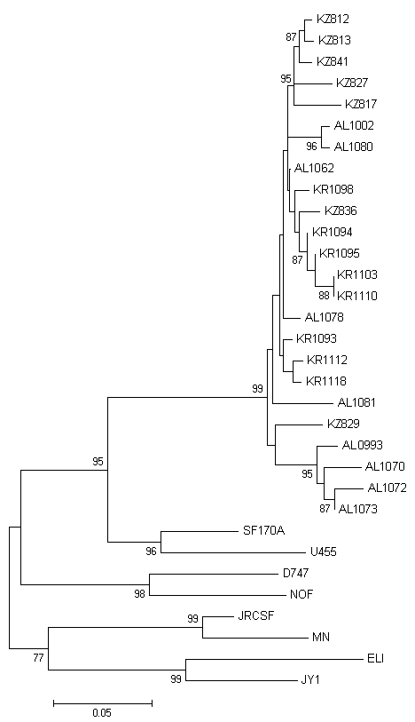

1.3 Генетический анализ вариантов ВИЧ-1, циркулирующих на территории Хабаровского края.
На территории Хабаровского края распространение ВИЧ-инфекции началось сравнительно позднее, чем в других регионах Сибирского и Дальневосточного Федеральных округов: так, в 1998 году насчитывалось лишь 8 случаев ВИЧ-инфекции, в 1999 году - 20 случаев, в 2000 году – 53 случая. Стремительный рост числа ВИЧ-инфицированных начался в 2001 году.В Хабаровском крае на 01.09.2006 зарегистрировано 834 случая ВИЧ-инфекции.
Рис. 5. Динамика роста количества ВИЧ-инфицированнных пациентов на территории
Хабаровского края.

Рис. 6. Филогенетический анализ методом ближайших соседей [ ] нуклеотидных последовательностей, кодирующих env gp120 V3-V5 региона, выявленных для вариантов ВИЧ-1 на территории Хабаровского края. Цифры у основания основных ветвей филогенетического древа указывают частоту, с которой данные последовательности оказывались на одной ветви в 100 независимых построениях.

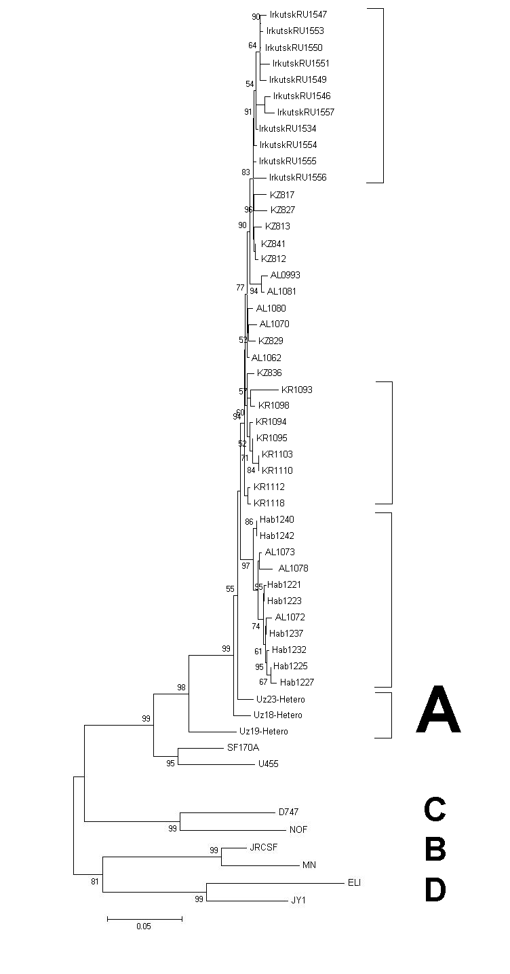
Пояснение к рисунку: скобками обозначены кластеры, образуемые нуклеотидными поледовательностями
1.4 Генетический анализ вариантов ВИЧ-1, циркулирующих на территории Магаданской области.
Хотя на территории Магаданской области первые случаи ВИЧ-инфекции были зарегистрированы ещё в 1996 году, существенного роста числа ВИЧ-инфицированных в последующие годы не произошло. Главной причиной этого, является, по-видимому, малая заселенность области, отсутствие крупных промышленных центров, вахтовый метод работы многих предприятий, а также трудность доставки и распространения психоактивных препаратов. Практически все ВИЧ-инфицированные пациенты (70 чел. на 01.09.2005 по данным Федерального центра СПИД РФ) зарегестрированы в столице области, являющимся одновременно её «воротами на Большую землю» – крупном портовом городе Магадан. Значительную часть ВИЧ-инфицированных составляют граждане Украины и приезжие из Европейской части РФ, работающие по контракту в течение полугода и более вахтовым методом на предприятиях области. Интересно отметить, что большинство из них заразилось вирусом, как правило, в результате приема психоактивных препаратов внутривенно, тогда как большинство пациентов из лиц, проживающих непосредственно в Магадане (в том числе и работники сферы секс-услуг) – половым путем.
На первом этапе исследования образцы крови, полученные от 24 пациентов, анализировали с помощью метода сравнительной оценки электрофоретической подвижности гетеродуплексов гена env и гена gag (HMA/env и HMA/gag). Результаты анализа генов gag и env показали, что 23 образца относятся к подтипу А, а один является рекомбинантом A/B (интересно заметить, у пациента, приехавшего в Магадан из Калининградской области, где рекомбинантная форма CRF03_AB получила наибольшее распространение. (Табл.3). Полученные данные были подтверждены результатами анализа нуклеотидных последовательностей области гена env, кодирующей участок C2-V3 гликопротеина GP120 (n=10).

Также был проведен филогенетический анализ нуклеотидных последовательностей, представленный на рис. . Видно, что некоторые нуклеотидные последовательности гена env, выявленные у ВИЧ-инфицированных лиц на территории Магадаской области, в 100 независимых построениях из 100 образуют общую ветвь (кластер) с опубликованными нуклеотидными последовательностями вариантов ВИЧ-1 подтипа A, выделенными в странах СНГ (Украина), а другие – с выделенными на территории РФ (Хабаровский край), что позволяет предположить о множественных заносах вируса на территорию области.
Генетическая изменчивость в области гена env, определенная по M. Kimura [ ], для вариантов подтипа A варьировала в пределах 0,028-8,79 (среднее значение 6,78±2,72%), таким образом среди всех исследованных нами регионов Азиатской части РФ Магаданская область характеризуется наибольшим уровнем генетической изменчивости ВИЧ-1.

Рис. 5. Динамика роста количества ВИЧ-инфицированнных пациентов на территории
Магаданской области.

1.5 Генетический анализ вариантов ВИЧ-1, циркулирующих на территории Магаданской области.
Таблица. Генетические различия в области, кодирующей C2-V3 регион gp120 между вариантами ВИЧ-1 подтипа A в исследованных регионах и изолятами ВИЧ-1 подтипа из вспышек, ранее зарегистрированных в России, Украине, Белоруссии, Молдавии.

Казахстан | Украина | Молдавия | Юг России | Белоруссия (Светлогорск) | Санк-Петербург | Москва
3.63±2.39% | 1,55±0,85% | 2,41±1,85% | 1,73±0,79% | 1,46±0,94% | 2,09±1,14% | 2,17±1,43%

Иркутская область | Алтайский край | Красноярский край | Хабаровская край | Магаданская область
0,79±0,51% | 2,60±1,89% | 4,63±1,03% | 1,59±0,42% | 6,78±2,72%

Таблица. Генетические различия в области, кодирующей область V3 GP120, между вариантами ВИЧ-1 подтипа A из исследуемых регионов и изолятами, выделенными ранее в России, на Украине, Белоруссии, Молдавии, Казахстане, Узбекистане.

Регион | Даты взятия образцов | Среднее значение различий между нуклеотидными последовательностями | Размах генетической вариабельности
Юж.Украина (n=7)  (Bobkov et al., 1997) | Дек.1995-Дек.1996 | 1,55±0,85
Юж.Россия (n=10)  (Bobkov et al., 1997) | Июнь1996-Май 1997 | 1,73±0,79
Светлогорск (n=20)  (Lukashov et al., 1999) | 1996-1997 | 1,46±0,94
Москва (n=11)  (Khanina et al., 1999) | Июль 1999-Февр. 2000 | 2,17±1,43
Иркутск (n=12)  (Khanina et al., 1999) | Июль 1999-Нояб. 1999 | 0,79±0,51
Алтайский край (n=9) | Май 2003 | 2,60±1,89
Красноярский край  (n=8) | Нояб. 2003-фев. 2004 | 4,63±1,03
Хабаровский край  (n=8) | Дек. 2003-  Май 2005 | 1,59±0,42
Магаданская область  (n=10) | Май 2005 | 6,78±2,72

Значения генетической изменчивости области env для групп

Обозначение
Тип сравнения | Внутригрупповые дистанции | Межгрупповые дистанции

Изучение аминокислотной изменчивости петли V3 при смене пути передачи ВИЧ-1
подтипа A.
Рис. Последовательности аминокислот петли V3 gp 120 вариантов ВИЧ-1 подтипа A, циркулирующих среди инъекционных потребителей психоактивных препаратов (2) и лиц, не употреблявших инъекционные наркопрепараты, но инфицированных половым путем (1). Буквы соответствуют названиям аминокислот, индекс справа от буквы показвает процент встречаемости аминокислоты в данном положении.
M₂₁I₂₁R₂₁S₂₁E₂₁N₂₁I₂₁T₂₀D₁₉N₂₁G₁₇K₂₁I₂₁I₂₁I₂₁V₂₁Q₂₀L₂₁T₁₄E₁₉P₁₉V₁₉N₂₁I₂₁T₂₁C₂₁I₂₁

S₁ N₂ A₄ R₁ N₃ T₁ S₂ S₂
D₃ K₁

A₁

R₂₁P₂₁G₂₁N₂₁N₂₁T₂₁R₂₁T₂₀S₁₉I₂₀R₂₁I₂₁G₂₁P₂₁G₂₁Q₂₀T₂₁F₂₁Y₂₁A₂₀T₁₉G₂₀D₁₂V₁₄I₁₈G₂₀
N₅ K₁G₂V₁ A₁ L₁ G₂ P₁ A₅ I₇ T₂ S₁
G₃ V₁
V₁
D₁₈I₂₀R₂₁K₁₉A₁₃Y₂₁C₂₁N₂₀V₂₁S₁₈R₁₇A₁₇A₁₅W₂₁N₁₉S₂₁T₁₈L₂₁Q₁₉K₁₉I₂₀S₁₇T₂₁Q₂₁L₂₁R₂₁
N₃ P₁ Q₂ H₈ C₁ R₂ K₃ T₃ D₄ D₁ N₆ A₁ R₁ Q₁ V₁ A₁
V₁ S₁ E₁ E₁ S₁ K₁ L₁ S₁ T₁
G₁ S₁ R₂
K₂₁Y₂₁F₂₁N₂₁N₂₁K₂₁T₂₁I₂₁I₂₁F₂₁K₂₁N₂₁S₂₁S₂₁G₂₁G₂₁D₂₁L₂₁E₂₁V₂₁T₂₁T₂₁H₂₁S₂₁F₂₁N₂₁

C₂₁G₂₁

MIRSENITDNGKIIIVQLTEPVNITCIRPGNNTRTSIRIGPGQTFYATGDVIGDIRKAYCNVSRAAWNSTLQKISTQLRKYFNNKTIIFKNSSGGDLEVTTHSFNCG

Табл. . Клинико-эпидемиологическая характеристика исследуемых групп
Основной фактор риска заражения (доля среди лиц с известным фактором риска) | Место регистрации случая ВИЧ-инфекции (количество последова-тельностей) | Временной промежуток,  к которому относятся даты постановки диагноза «ВИЧ-инфекция" | Временной промежуток,  к которому относятся даты сбора образцов | WT/WT | V77I/A62V | V77I/WT | WT/A62V
Гетеро-секс.  контакты | Украина (6)  Алтайский край (4)  Красноярский край (5)  Магаданская обл. (6)  Казахстан. (1)  Узбекистан (3) | 1993  2003  1999  2003  2003  2000  2001, 2004 | 1996  2003  2000  2003  2005  2001  2003, 2005
ПИН | Алтайский край (3)  Иркутская обл. (11)  Красноярский край (1)  Магаданская обл. (4)  Хабаровский край (8)  Казахстан (6) | 2003  1999  2003  2003  2000  2001, 2004 | 2003  2000  2003  2005  2001  2003, 2005

Гипервариабельный домен (петля) V3 gp120.
Наличие в составе вирусного генома вариабельных областей было обнаружено сразу после первых секвенирований различных изолятов вируса. На начальных этапах инфекции отмечается низкая скорость эволюции . В пользу этого свидетельствуют наблюдения по низкой вариабельности области V3 ВИЧ-1, которые отмечались многими авторами, исследовавшими вспышки ВИЧ-инфекции, вызванные субтипом A на территории России.

